NOTICE DE MONTAGE : RIDEAUX TOSCANE
- Positionner et visser les supports câble aux 4 pieds extérieurs de la tonnelle
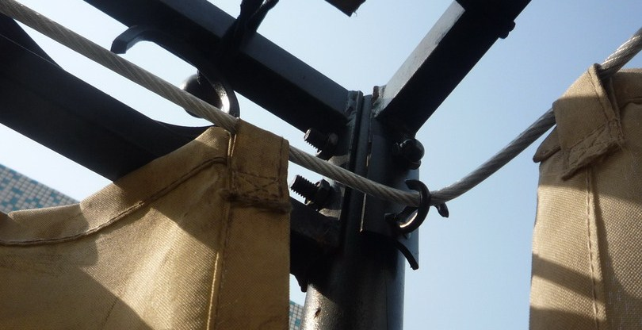
- Positionner et visser les serres câble sur les 2 pieds du milieu
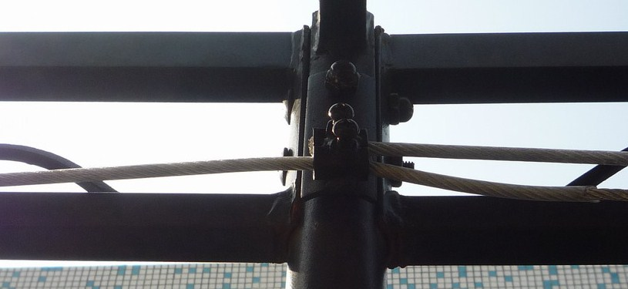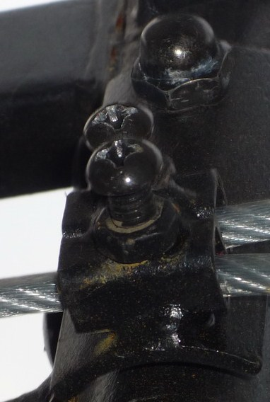

Vérifier la largueur des rideaux. Vous devez avoir 4 rideaux de 3.50 m.
- Passer et serrer l’extrémité du câble dans un des serres câble.
Passer le câble dans le support câble.
Continuer ainsi jusqu’à ce que le câble arrive au 1er serre câble (point de départ). Insérer le dedans et ajuster les serres câble en les serrant jusqu'à l’obtention d’une tension suffisante

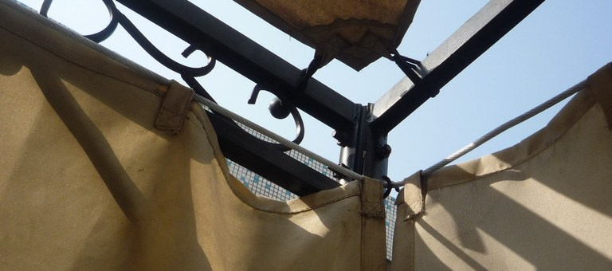
Placer les rideaux (système de velcro). Une fois les rideaux en place, vous avez la possibilité de les lester avec du sable grâce aux ouvertures velcro situées sur le bas de chacun d’eux.
Il est conseillé d’enlever les rideaux lors d’absence prolongée ou d’intempéries.
En aucun cas nous ne garantissons la détérioration des rideaux ou de la structure pour des raisons climatiques.

